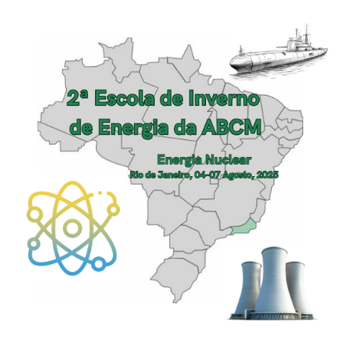
Dados Pessoais
Nome completo:
Documento (RG, RNE): CPF:
Nacionalidade:
Data de Nascimento:
Formação: ( ) Grad. ( ) Pós-Grad. ( ) Outro: ________________________
Instituição:
Curso: Ano:

Contato:
E-mail:
Telefone: ( )
Endereço:
Membro da ABCM: ( ) Não ( ) Sim

Declaro, que tenho conhecimento de que a inscrição vai até o dia 30 de julho de 2025 no valor de R$50, ou R$40 para membros da ABCM, e que será garantida mediante ordem cronológica de envio da ficha com o comprovante pelo e-mail até o número limite suportado pelo local do evento (230). Entendo que assim que este número for atingido, minha inscrição não será confirmada. O evento é presencial.
Local,
Data:
Assinatura: _____________________________________
Enviar ficha de inscrição com comprovante para: energia2025@lasme.coppe.ufrj.br

